- 4206÷6＝( )…( )

- 689÷24＝( )…( )

三、應用題：24％，1題4分
- 爸爸每個月的薪水大約是5萬元，媽媽的薪水大約是4萬元，兩個人一個月的薪水合起來大約是多少元？

- 大雄家水電費平均一個月為2045元，請問一年需要多少錢？

- 下圖中的角ㄅ是幾度？

- 蟹堡王的一個美味蟹堡賣68元，派大星有600元，最多可以買幾個？還剩下多少元？

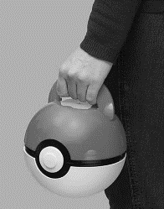
- 小智收服了284隻神奇寶貝，每15隻可以放進一顆超大寶貝球，請問小智最少需要幾顆超大寶貝球？

- 下面是一個等腰三角形，它的周長是幾公分？∠A是幾度？

四、畫畫看，做做看：12％，1題4分
- 以黑點為角的頂點，黑線為角的一邊，畫出指定度數的角。(60度)

- 以黑點為頂點，黑線為始邊，畫出一個順時針方向旋轉的120度角

- 利用下面的直線當作三角形的一條邊，畫出一個直角三角形與一個正三角形。

五、加分題：5分
1.小新有3605張動感超人卡片，每27張裝成一盒，可以裝滿幾盒？(3分)還差幾張才可以再裝滿一盒？(2分)

請圈出驗算次數：1次、2次、3次

